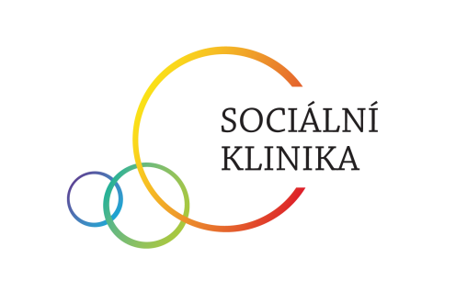

Tisková zpráva
15. 11. 2016
Dostupná psychoterapie není mýtus. Sociální klinika už pomohla 350 lidem. O tom, kolika lidem pomůže v roce příštím, rozhodnete i vy

Rozvod, vážné onemocnění v rodině, trauma po fyzickém napadení, ztráta blízkého, tyto a mnohé další složité životní situace člověk často nedokáže vyřešit sám. Najít bezplatnou kvalitní psychickou pomoc ovšem není v České republice snadné a soukromou psychoterapeutickou pomoc si řada lidí nemůže dovolit z finančních důvodů. Situaci pomáhá řešit unikátní projekt s názvem Sociální klinika, který v naší zemi funguje druhým rokem a zatím pomohl 350 lidem. Do projektu je v současné době zapojeno 66 psychoterapeutů a psychoterapeutek, kteří své služby poskytují bez nároku na odměnu. Pro větší dostupnost služby nyní pořádá organizace sbírku na portálu Hithit.

„Typickým klientem nebo klientkou Sociální kliniky je člověk, který se kvůli nějaké nečekané negativní události ve svém životě ocitl v situaci, z níž si sám neumí pomoci. Chodí k nám například lidé po rozvodu, lidé vyrovnávající se s úmrtím blízkého člověka, lidé s diagnózou vážného onemocnění apod.,“ přibližuje projekt zakladatelka Sociální kliniky Barbora Janečková.

Za běžných okolností se lidé obrátí pro pomoc ke klinickému psychologovi hrazenému pojišťovnou, těch je ovšem v ČR dlouhodobý nedostatek a mají dlouhé čekací lhůty. Služby soukromých psychoterapeutů si zase mnozí lidé nemohou dovolit. „Často se navíc stává, že lidé kvůli svým problémům přijdou o zaměstnání, čímž se dostávají i do finanční tísně. Klienti Sociální kliniky mají proto k dispozici 12 hodinových sezení, za něž hradí pouze motivační poplatek podle svých finančních možností. Konkrétní terapeut nebo terapeutka je jim vybrán pomocí vstupního sezení tak, aby co nejvíc vyhovoval jejich individuálním potřebám,“ osvětluje fungování Sociální kliniky její ředitelka Anna Audrlická.

Do projektu Sociální kliniky je nyní zapojeno 66 terapeutů a terapeutek, kteří poskytují své služby zdarma a působí v patnácti městech České republiky. „Sociální klinika hradí čas terapeuta, jenž provádí úvodní mapovací rozhovor s klientem, supervizi terapeutů a terapeutek, pronájem prostor, a další náklady. Pro větší dostupnost služby jsme se rozhodli vyhlásit sbírku pomocí portálu Hithit (hithit.cz/socialniklinika). Mezi odměnami lidé najdou drobné dárky, koučovací sezení nebo třeba hodinu poradenství,“ doplňuje Anna Audrlická.

Kontakt: ředitelka Sociální kliniky Mgr. Anna Audrlická, tel.: +420 776 688 922,
e-mail: anna.audrlicka@socialniklinika.cz; www.socialniklinika.cz

Video k projektu Sociální kliniky na portálu Hithit: https://www.hithit.com/cs/project/2343/psychoterapie-pro-ty-kteri-ji-nutne-potrebuji

